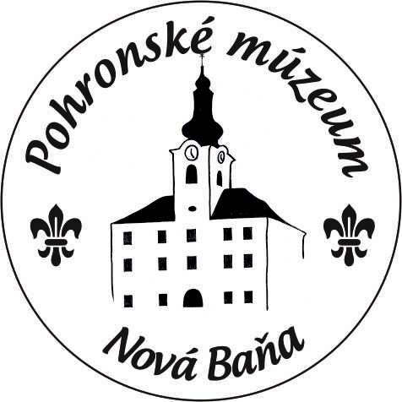

„Noc múzeí a galérií 2026“
23. máj 2026; 16,00 – 23,00
Dňa 23. mája 2026 sa múzeá a galérie na Slovensku pripoja k celoeurópskej iniciatíve La Nuit européenne des musées. Európska noc múzeí od svojho spustenia každoročne priťahuje početné publikum do rastúceho počtu múzeí a galérií. Do neskorej noci je verejnosť pozvaná, aby nezvyčajným, slávnostným a zábavným spôsobom objavila bohatstvo múzeí a galérií a to v približne tridsiatich európskych krajinách.
V Pohronskom múzeu sme pripravili pre návštevníkov pestrý program pre rôzne vekové kategórie. Počas celej otváracej doby bude k dispozícii našich desať stálych expozícií a aktuálna výstava LEGA „Kocky bez limitov“. Špeciálne pre našu výstavu bol postavený model Potterovho parného stroja či fľaše trpezlivosti. Medzi zaujímavé monumenty, ktoré sú súčasťou výstavy patria kláštor v Hronskom Beňadiku, Barbakan a Tihányiovský kaštieľ z Banskej Bystrice, liečebný dom Machnáč, vysielač Kamzík. Nielen detského návštevníka poteší rozľahlé mesto Lego City s rôznymi časťami - centrum, prístav, zábavný park, preteky F1, farma s pohyblivými exponátmi (vlak či kolotoče).
O 19.00 sa uskutoční prednáška doc. PhDr. Pavla Šteinera, PhD. na tému „Bitka pri Leviciach 1664“. V bitke išlo o vojenský stret habsburských a tureckých vojsk v rámci Rakúsko-tureckej vojny, ktorý sa udial 19. júla 1664 pri meste Levice. Boj skončil významným víťazstvom Habsburskej ríše a znamenal definitívne vytlačenie Osmanov z priestoru stredoslovenských banských miest.
Interaktívno-zážitkové podujatie „Po stopách novobanských bosoriek“ bude začínať o 21,00. Zažijete tu nezvyčajné prepojenie minulosti so súčasnosťou. Využité budú autentické svedectvá a príklady zo súdnych sporov a svedectiev o bosoráctvach z minulosti mesta Nová Baňa. Absolvovaním siedmych skúšok si návštevníci siahnu na dno svojich možností. Preveria svoju šikovnosť, odvahu i charakter, aby spoločne dospeli k prekvapivému záveru.
Počas podujatia Noc múzeí a galérií si u nás návštevníci vyskúšajú aj remeslá ako drotárstvo s Annou Kamody Budovu /výroba prsteňov/, rezbárstvo /výroba drevených hračiek/ s Jankou Majerskou a tiež tvorba šperkov z micro macramé s Miroslavou Király.
Pre malých ale aj veľkých bude počas celého večera možnosť maľovania na tvár. Počas večera si u nás návštevníci môžu zakúpiť tiež ručne vyrábané čokoládové pralinky a čokolády z pravej belgickej čokolády od DAMI chocolate.
Vstupné: 4 €/ osoba

Srdečne pozývame!

